Redes en VirtualBox

Utilizando 3 máquinas diferentes (Windows, Ubuntu Desktop e Debian Server) terás que probar os tipos de configuración que se che propoñen:
- Rede NAT: crea unha nova rede NAT denominada SI-<nome_do_alumno> coa IP 192.168.x.0/24 (sendo x o teu posto na clase). Deberás interconectar os tres equipos. Comproba as comunicacións entre as máquinas e, tamén, co exterior (usando o comando PING: ping IP_destino). Podes buscar por internet que é o comando PING e como utilizalo en Windows e en Linux. Recolle capturas de pantalla.
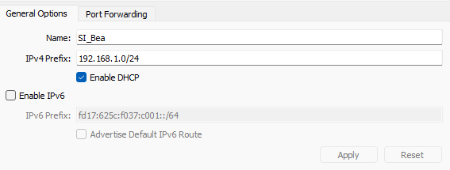

Asignada: 192.168.1.4 Asignada: 192.168.1.6
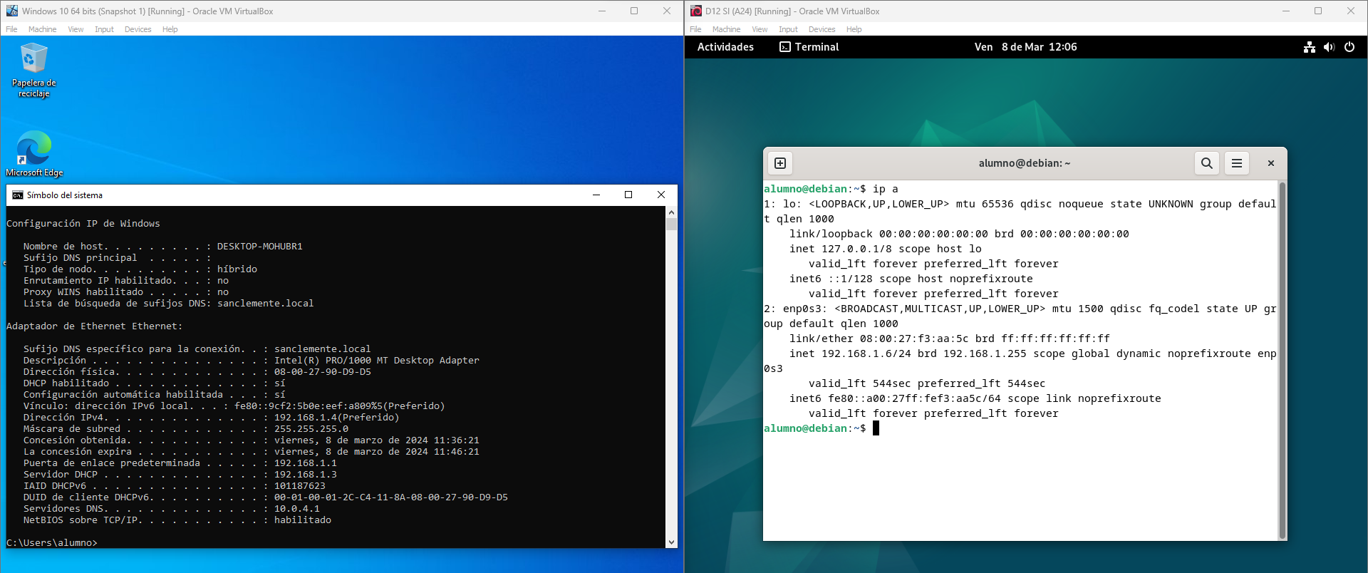
De Debian a Windows:

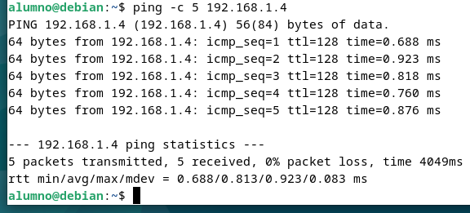

De Windows a Ubuntu:

Asignada 192.168.1.7 Asignada: 192.168.1.4
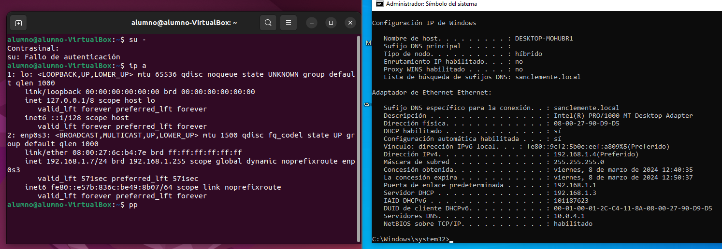
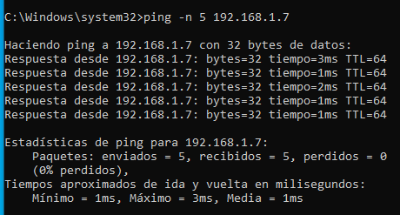

De Ubunto a Debian:
Asignada 192.168.1.7 Asignada: 192.168.1.6
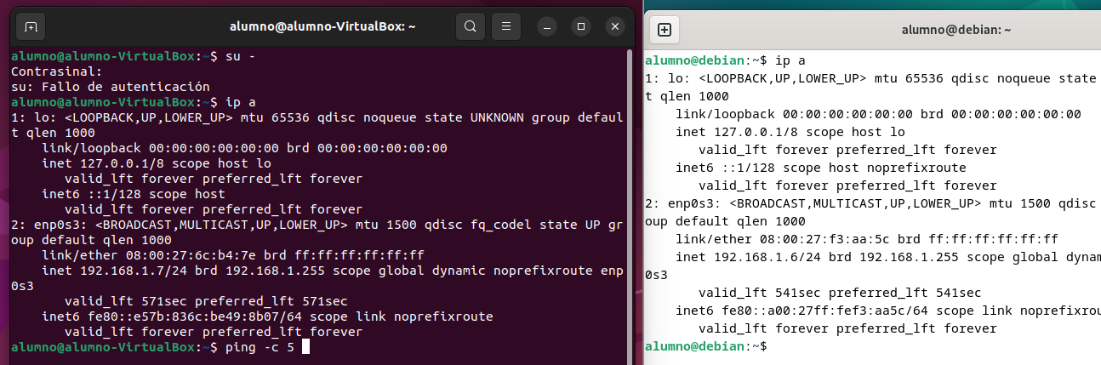

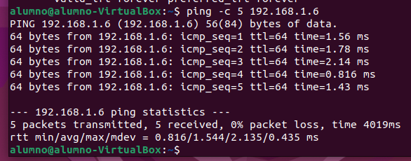

- Rede interna: usando, tamén, unha rede privada 192.168.x.0/24 (sendo x o teu posto na clase) e denominada SI-redeinterna, deberás interconectar os tres equipos.
  - Cal sería a direción de subrede? 192,168,1,0/24
  - 11111111-11111111-11111111 - 00000000
  - Cantos equipos podo ter nesa rede? 2^8 = 256-2, Uno para ip de rede, otro para broadcast.
  - Cal sería a primeira IP direccionable de host? E a última? 192,168,1,1 e a última 192,168,1,255
  - Cal sería a direción de broadcast? 192,168,1,256
  - Asigna unha IP a cada máquina.
  - Recolle capturas da configuración do interfaz e de interconexión entre as 3 máquinas.

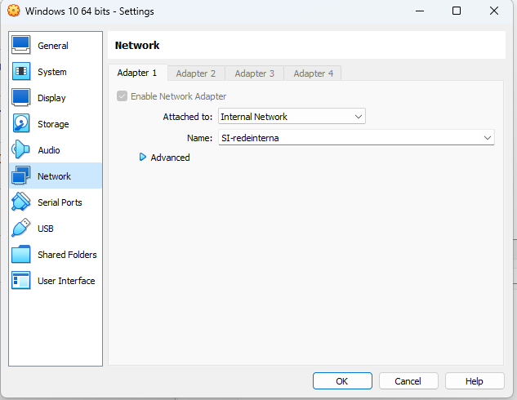
Para realizar a tarefa terás que buscar o xeito de:
- Configurar un interfaz de rede en Windows (dun xeito gráfico).
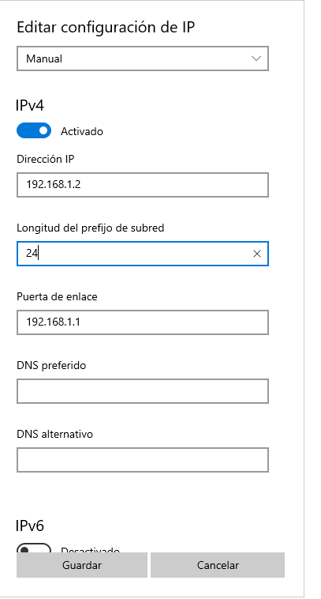

- Configurar un interfaz de rede en Ubuntu Desktop (dun xeito gráfico).
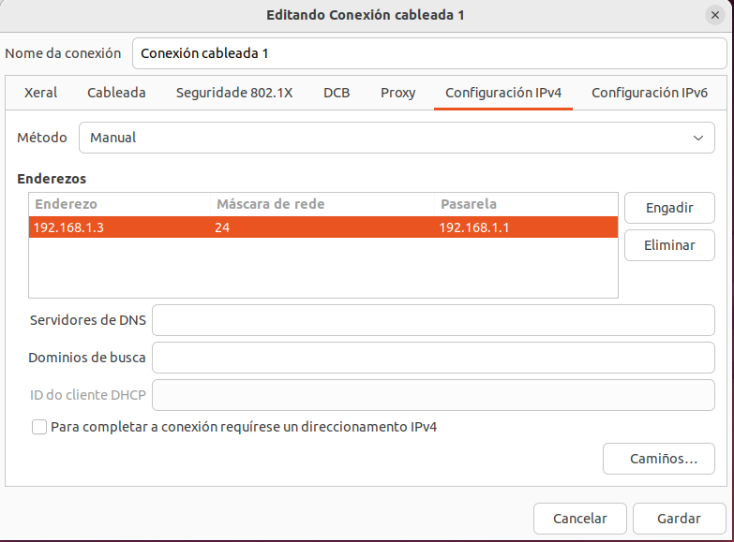

- Configurar un interfaz de rede en Debian Server (/etc/network/interfaces).
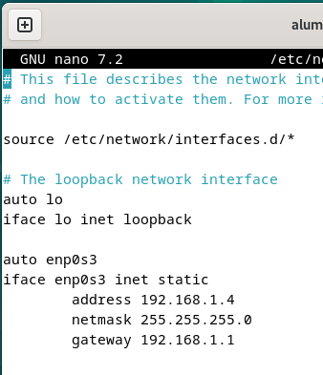

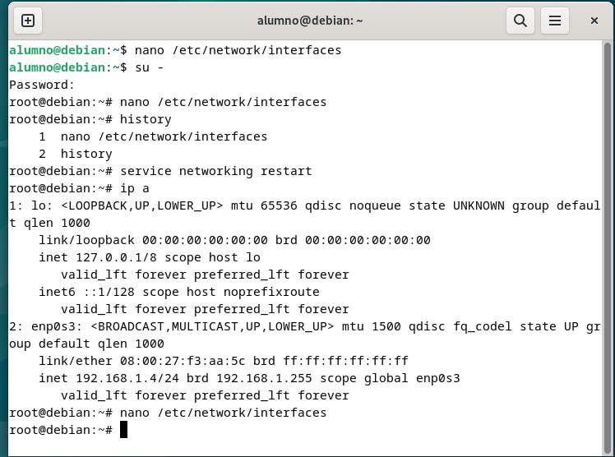

COMPROBACIÓN DE CONEXIÓN

De Windows a Ubuntu
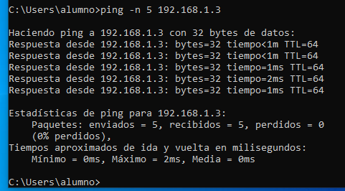

De Ubuntu a debian

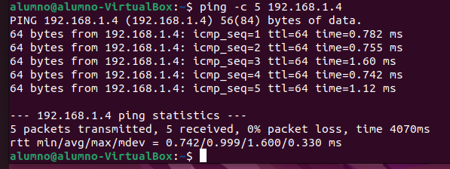

De Debian a Windows

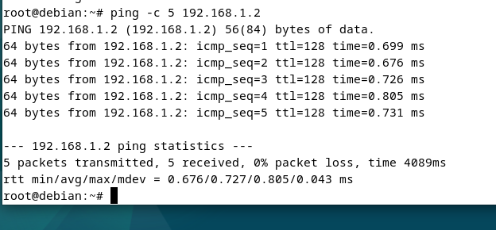

- [Opcional] Configurar un interfaz de rede en Ubuntu Desktop (dende a Shell).

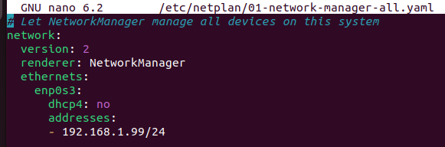

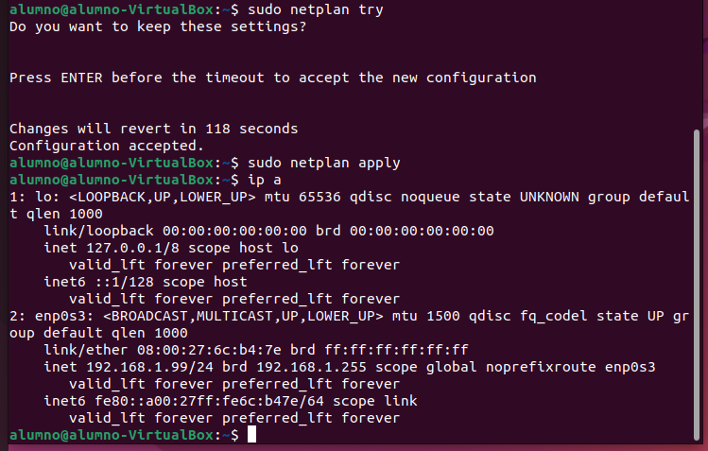

Lembra que tes que probar todas as opcións de conexión:
- W10 ↔ Ubuntu
- Ubuntu ↔ Debian
- Debian ↔ Windows

Tes problema con algunha destas tres opcións? Con cal? Nos dous sentidos? Por qué? Busca un xeito de solucionalo e explícao.

Non nos dou problema porque xa tiñamos desactivado o firewall de windows.

